Приложение 1

внесение изменений
в правила землепользования и застройки
городского округа города Арзамаса

В части изменения зоны производственно-коммунальных объектов
V класса вредности (П-5)
на зону объектов религиозного назначения (О-4)
по адресу: г.Арзамас, ул.9 Мая

заявитель: Местная религиозная организация Русская Православная
старообрядческая община

Фрагмент карты градостроительного зонирования
Из Правил землепользования и застройки городского округа
город Арзамас, утвержденных решением городской думы
№24 от 11.03.2010г.

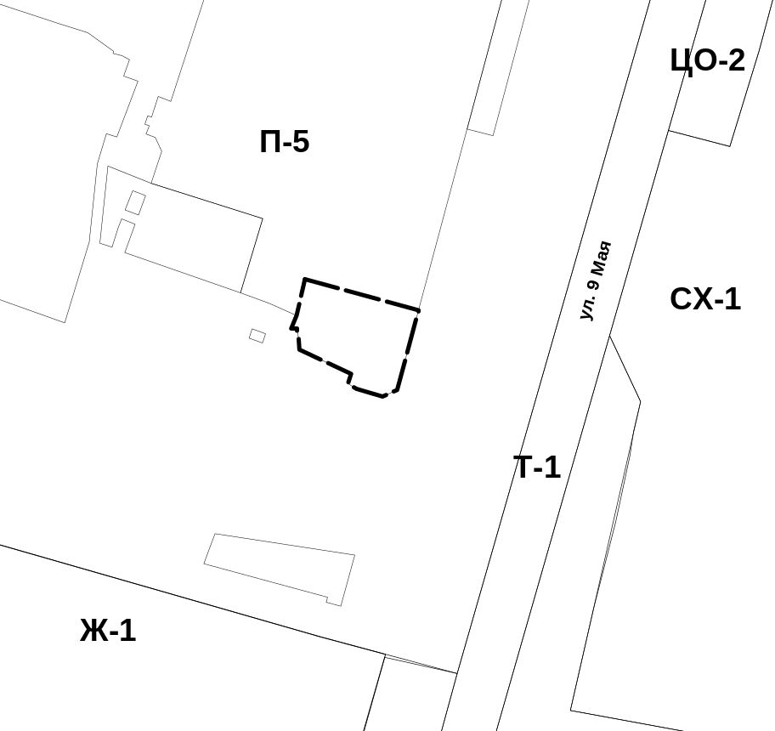

- границы рассматриваемого земельного участка

Предложение по изменению
зоны производственно-коммунальных объектов
V класса вредности (П-5)
на зону объектов религиозного назначения (О-4)
по адресу: г.Арзамас, ул.9 Мая

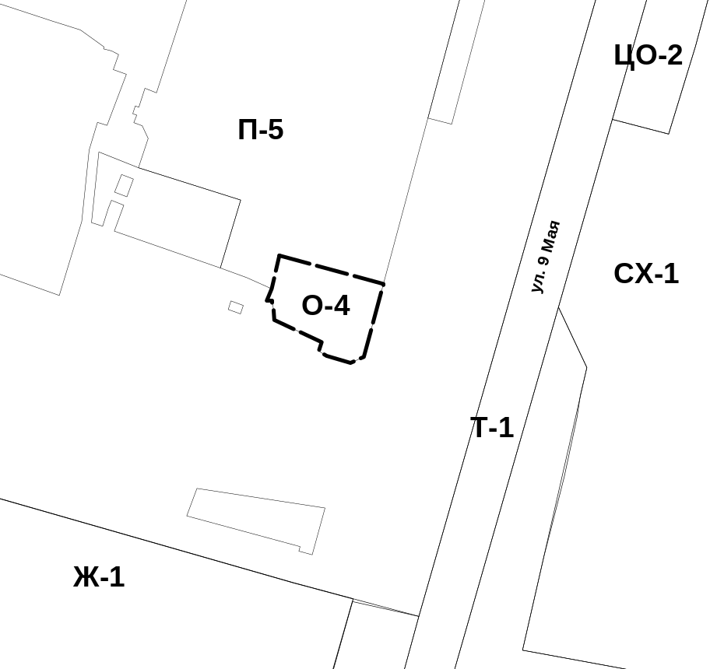

Схема градостроительного зонирования территории городского округа город Арзамас

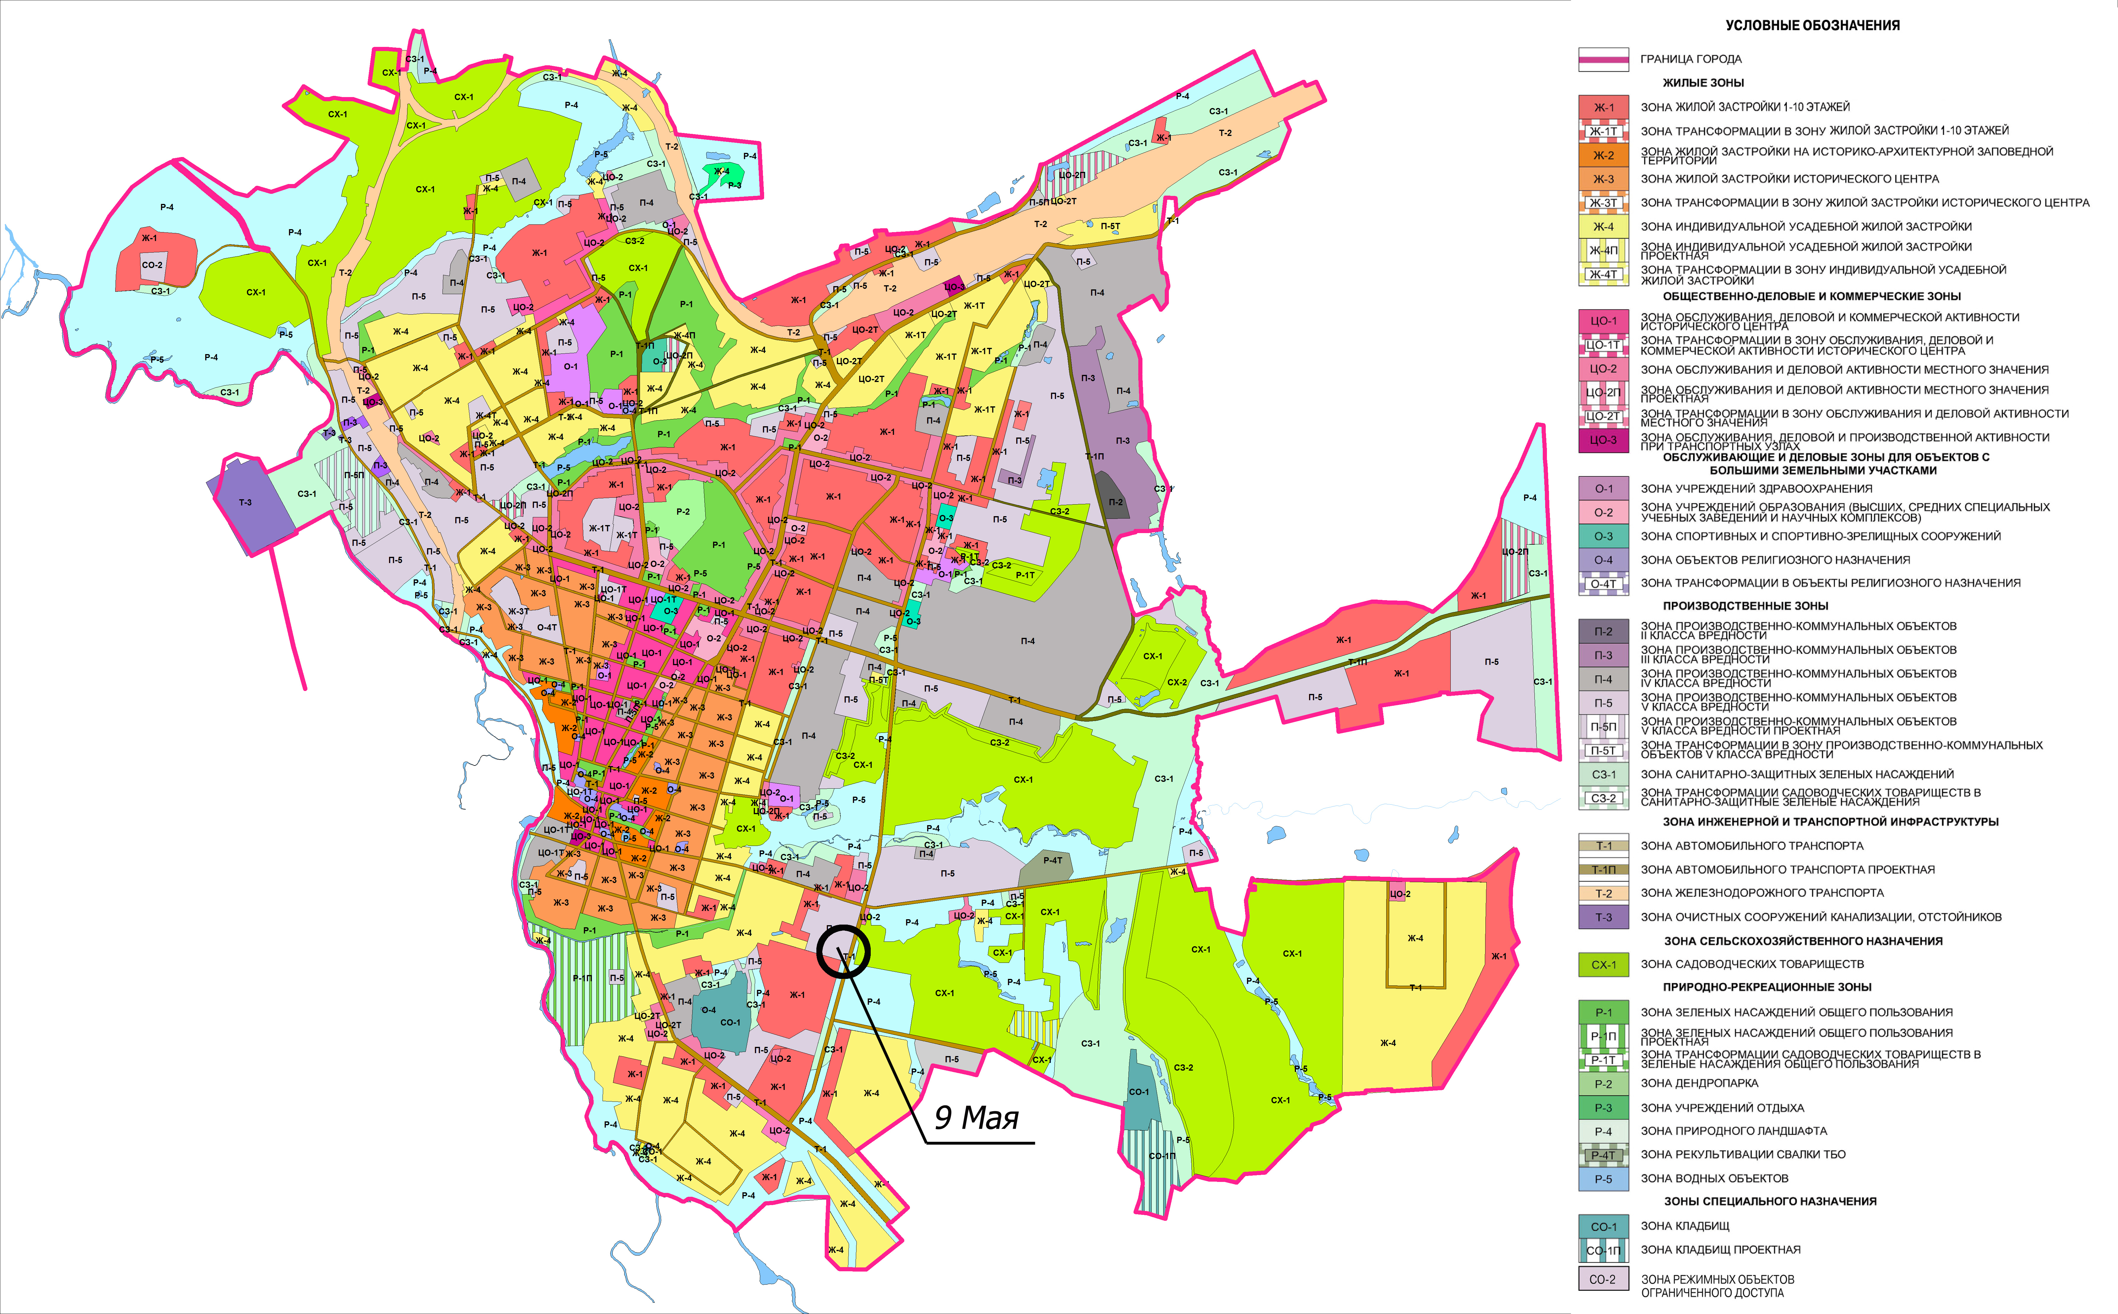

Градостроительное обоснование внесения изменений
в Правила землепользования и застройки г.Арзамаса

Обоснованием внесения изменений в Правила землепользования и застройки г.Арзамас по адресу: ул.9 Мая является фактическое землепользование.



